Çocuk Konfor Kontrol Listesi
Giriş | Çocuk şu anda nasıl davranıyor? Lütfen en uygun yanıtı daire içine alın. Uygun değil = uyuyor/tanı veya yaşı nedeniyle bu çocuk için uygun değil. (Örneğin, çocuk uyuyorsa, 3-5. sorular UD olarak daire içine alınır)
Ölçek Madde Grupları | Ölçek Maddeleri | Uygun Değil | Hiç | Biraz | Orta | Güçlü
Seslendirmeler | 1. Uyanık | 0 | 1 | 2 | 3 | 4
Seslendirmeler | 2. İnleme | 0 | 1 | 2 | 3 | 4
Seslendirmeler | 3. Şikâyet etme/Sızlanma | 0 | 1 | 2 | 3 | 4
Seslendirmeler | 4. İçerik sesleri/konuşma (hmm, hıı hıı gibi aktif dinleme sesleri) | 0 | 1 | 2 | 3 | 4
Seslendirmeler | 5. Ağlama/Bağırma | 0 | 1 | 2 | 3 | 4
Motor Belirtiler | 6. Huzurlu | 0 | 1 | 2 | 3 | 4
Motor Belirtiler | 7. Huzursuz | 0 | 1 | 2 | 3 | 4
Motor Belirtiler | 8. Hızlı hareket etme | 0 | 1 | 2 | 3 | 4
Motor Belirtiler | 9. Huysuz/yerinde duramayan | 0 | 1 | 2 | 3 | 4
Motor Belirtiler | 10. Kaslar gevşemiş | 0 | 1 | 2 | 3 | 4
Motor Belirtiler | 11. Bir bölgeyi ovma | 0 | 1 | 2 | 3 | 4
Motor Belirtiler | 12. Kendini koruma | 0 | 1 | 2 | 3 | 4
Performans | 13. Endişeli hareket eder | 0 | 1 | 2 | 3 | 4
Performans | 14. Nezaketi kabul eder | 0 | 1 | 2 | 3 | 4
Performans | 15. Dokunulmayı/el tutmayı sever | 0 | 1 | 2 | 3 | 4
Performans | 16. (Kendi kendine) Dinlenebilir/rahatlayabilir | 0 | 1 | 2 | 3 | 4
Performans | 17. (Kendi kendine) Yemek yiyebilir | 0 | 1 | 2 | 3 | 4
Performans | 18. Sakin, huzurlu | 0 | 1 | 2 | 3 | 4
Performans | 19. Amaca yönelik hareket eder | 0 | 1 | 2 | 3 | 4
Performans | 20. Uzaklaşmaya çalışır | 0 | 1 | 2 | 3 | 4
Yüz İfadeleri | 21. Depresif görünüyor | 0 | 1 | 2 | 3 | 4
Yüz İfadeleri | 22. Yüz buruşturuyor /ekşitiyor | 0 | 1 | 2 | 3 | 4
Yüz İfadeleri | 23. Rahatlamış bir yüz ifadesi var | 0 | 1 | 2 | 3 | 4
Yüz İfadeleri | 24. Aşırı uyanık/tetikte | 0 | 1 | 2 | 3 | 4
Yüz İfadeleri | 25. Korkmuş veya endişeli görünüyor | 0 | 1 | 2 | 3 | 4
Yüz İfadeleri | 26. Gülümsüyor | 0 | 1 | 2 | 3 | 4
Diğer özellikler | 27. Anormal solunum | 0 | 1 | 2 | 3 | 4
Diğer özellikler | 28. Zihinsel olarak odaklanır | 0 | 1 | 2 | 3 | 4
Diğer özellikler | 29. Sohbet edebilir | 0 | 1 | 2 | 3 | 4
Diğer özellikler | 30. Sorunsuz bir şekilde uyanır | 0 | 1 | 2 | 3 | 4
Eğer sadece kullanılan konfor/ağrı ölçeği bu ise, çocuğa sorun: | 31. Hiç ağrın var mı? Hayır Evet (Lütfen ağrınızı 0'dan 10'a kadar derecelendirin, 10 mümkün olan en yüksek ağrıdır) (derecelendirme)
 | 32. Her şeyi göz önünde bulundurduğunda, şu anda ne kadar rahatsın? (lütfen toplam rahatlığınızı 1'den 10'a kadar derecelendirin, 10 mümkün olan en yüksek rahatlıktır) (derecelendirme)

Ölçek ve Puanlaması İlgili Bilgiler
Kolcaba & DiMarco (2005) tarafından geliştirilen ve Türkçe geçerlik ve güvenirliği Kuzlu Ayyıldız ve ark. (2025) tarafından yapılan bu ölçek, 0-18 yaş arası çocukların, sözlü iletişimi olmayan hastalar da dahil, konfor davranışlarını gözlemleyerek konfor düzeyini değerlendirmeyi sağlayan bir araçtır. “Seslendirmeler”, “Motor Belirtiler”, “Performans”, “Yüz İfadeleri” ve “Diğer” olmak üzere 5 kategori ve 30 maddeden oluşmaktadır. 5’li likert tipte geliştirilmiştir ve her madde 0 ile 4 puan arasında puanlanır (uygun değil=0, hiç=1, biraz=2, orta=3 ve güçlü=4). Eğer bir madde çocuğun yaşına veya tanısına uygun değilse ya da çocuk o sırada uyuyorsa, bu maddeye 0 puan verilir. Puanlama sırasında, 0 verilen maddeler değerlendirmeye dahil edilmez. Bu maddeler çıkarıldıktan sonra çocuğun ölçekten alabileceği potansiyel en yüksek puan hesaplanır. Çocuğun mevcut puanı, bu potansiyel en yüksek puana bölünerek konfor düzeyi belirlenir. Bu oran, yüzde veya kesir olarak değil, doğrudan puan olarak ifade edilir. Ölçekten alınabilecek en yüksek puan 100’dür. Puanın yüksek olması, çocuğun konfor düzeyinin yüksek olduğunu göstermektedir.

Kaynaklar
Kolcaba, K. & DiMarco, M.A. (2005). Comfort Theory and Its Application to Pediatric Nursing. Pediatric Nursing, 31(3), 187-194.
Kuzlu Ayyıldız, T., Seval, M., Uzuntarla Güney, E., Yanık, M. (2025). Validity and reliability study of the Turkish version of the children's comfort daisies and comfort behaviors checklist. Journal of Pediatric Nursing, 85, November-December, 388-396. https://doi.org/10.1016/j.pedn.2025.08.020

Çocuk Konfor Papatyaları Ölçeği
Şu anda hissediyorum:
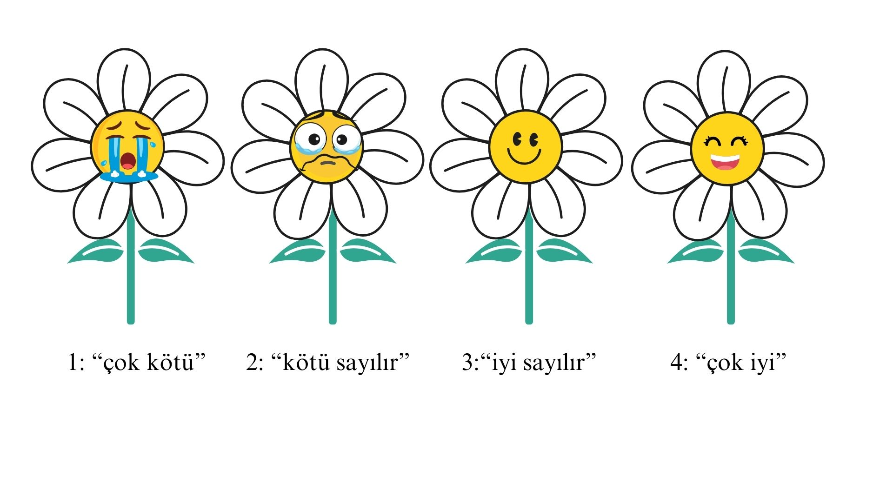
Ölçek ve Puanlaması İlgili Bilgiler
Kolcaba & DiMarco (2005) tarafından geliştirilen ve Türkçe geçerlik ve güvenirlik çalışması Kuzlu Ayyıldız ve ark. (2025) tarafından yapılan bu ölçek, 2-3 yaşından itibaren iletişim kurabilen çocuklara hemşirelerin “Kendini nasıl hissediyorsun?” sorusunun yanıtına yönelik 1’den 4’e kadar derecelendiren papatya yüz ifadelerinden oluşmaktadır. 1 numaralı papatya “çok kötü”, 2 “kötü sayılır”, 3 “iyi sayılır”, 4 “çok iyi” anlamına gelmektedir. Ölçekten alınan puanın yüksek olması konfor düzeyinin yüksek olduğunu gösterir. Çalışmamızda, ölçeğin gözlemciler tarafından 0-18 yaş için uygulanabilirliği değerlendirilmiş olup, hem yaşı uygun çocukların (öz-bildirim yoluyla) hem de gözlemcilerin (gözlem yoluyla) ölçeği kullanabileceği belirlenmiştir.
Kaynaklar
Kolcaba, K. & DiMarco, M.A. (2005). Comfort Theory and Its Application to Pediatric Nursing. Pediatric Nursing, 31(3), 187-194.
Kuzlu Ayyıldız, T., Seval, M., Uzuntarla Güney, E., Yanık, M. (2025). Validity and reliability study of the Turkish version of the children's comfort daisies and comfort behaviors checklist. Journal of Pediatric Nursing, 85, November-December, 388-396. https://doi.org/10.1016/j.pedn.2025.08.020

